**Exercice d’entrainement :**

**Formation au système de management de l’environnement selon l’ISO 14001/2015**

1. **Phase Plan du Cycle PDCA** :

**Exemple Laboratoire Contrôle Qualité**

**Chapitre 04 : Contexte de l’organisme**

4.1- Compréhension de l’organisme et son contexte :

* **Choisissez une activité industrielle qui vous intéresse et remplissez la grille d’analyse SWOT ci-dessous :**

|  |  |
| --- | --- |
| **Forces** | **Faiblesses** |
| *Force 01 :* | *Faiblesse 01* |
| *Force 02 :* | *Faiblesse 02* |
| *Force 03 :* | *Faiblesse 03* |
| **Opportunités** | **Menaces** |
| *Opportunité 01 :* | *Menace 01 :* |
| *Opportunité 02 :* | *Menace 02 :* |
| *Opportunité 03 :* | *Menace 03 :* |

4.2- Compréhension des besoins et des attentes des parties intéressées

* **Citez et placez dans le tableau ci-dessous, 04 exemples des parties intéressées que vous jugez pertinentes pour l’activité industrielle que vous avez choisie :**

|  |  |  |  |  |  |  |
| --- | --- | --- | --- | --- | --- | --- |
|  | Partie intéressée | Besoins et attentes de la PI | Attentes de l’organisme auprès de la PI | Mode de surveillance à mettre en place | | |
| Méthode | Fréquence | Responsable |
| **Partie Intéressée interne** |  |  |  |  |  |  |
|  |  |  |  |  |  |
| **Partie Intéressée externe** |  |  |  |  |  |  |
|  |  |  |  |  |  |

4.3- Domaine d’application

* **En se basant sur l’analyse de contexte, élaborer le domaine d’application de votre SME (une information documentée)**

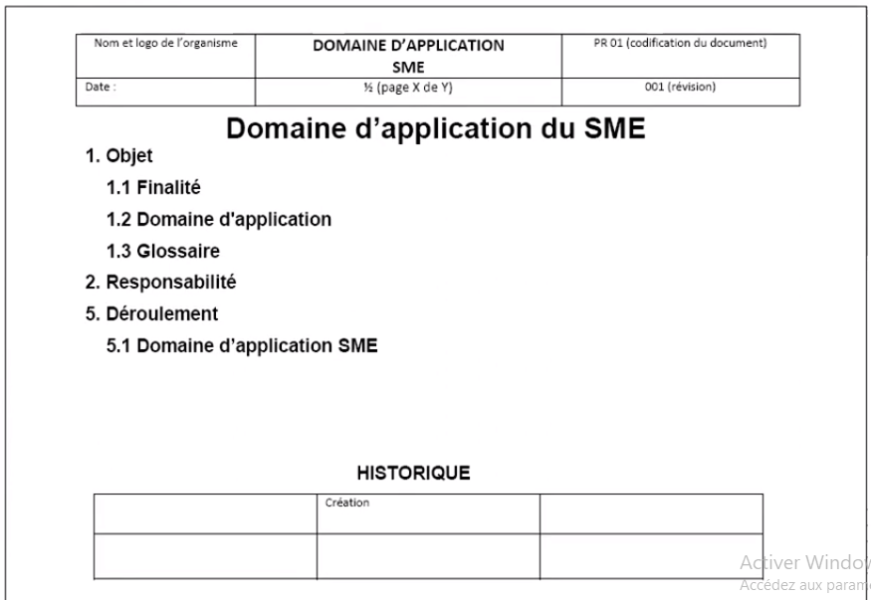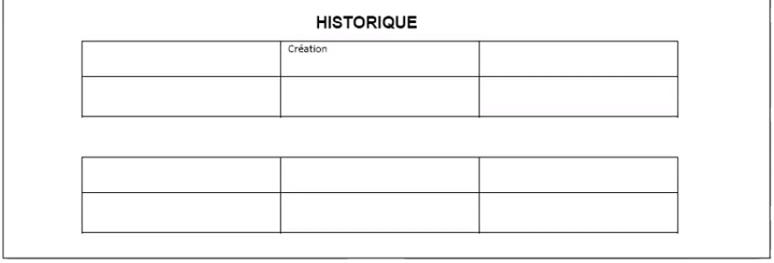

**Chapitre 05 : Leadership :**

* **Notez les objectifs de votre SME que vous souhaitez décliner en plan d’actions :**

**-**

**-**

**-**

**-**

**-**

**-**

* **Elaborer une Politique SME**

|  |
| --- |
| **POLITIQUE SME** |

Pour décliner le volet environnement au quotidien de votre organisme, il faut décliner du SME aux processus de l’entreprise

* **Choisissez un processus parmi ceux de l’activité que vous avez choisie et essayez de remplir le tableau ci-dessous par des informations liées aux objectifs environnementaux que vous avez choisi dans la phase Leadership**

|  |  |
| --- | --- |
| Nom du processus | **PROCESSUS X** (vous allez choisir un processus) / PROCESSUS CONTROLE QUALITE |
| Activités du processus | Choisissez 03 activités :  1-  2-  3- |
| Objectifs/Finalités  (Objectifs SME à intégrer dans ce processus) |  |
| Domaine d’application |  |
| Eléments d’entrée | Origine : autre processus ou partie externe à l’organisme (client, fournisseur …) |
| Citez uniquement 03 éléments d’entrée en relation avec l’environnement  1-  2-  3- |  |
| Eléments de sortie | Destination : autre processus ou partie externe à l’organisme (client, fournisseur …) |
| Citez uniquement 03 éléments de sortie en relation avec l’environnement  1-  2-  3- |  |
| Liste des indicateurs de performance KPI liés aux éléments d’entrée/de sortie |  |
| Liste des documents (procédures, enregistrement, instructions de travail…)  Environnement |  |